实验报告
专业： 海洋科学
姓名： 柯泓宇
学号： 3220103637
日期： 2025.5.25
地点： 海工楼

课程名称： 海洋化学与实验 指导老师： 江宗培 成绩：________________
实验名称： 铜的电化学沉积
同组学生姓名： 魏元瀚

一、实验目的与要求
1、了解铜电沉积的原理和应用。
2、掌握电化学工作站的操作和使用方法。
3、掌握铜电沉积的实验方法。

二、实验原理与内容
在工程和实际应用的材料或制品表面，往往有一层或几层覆盖层，常见的如氧化膜层、复合膜层金属层等，以满足抗腐蚀、耐磨等性能的要求。电沉积是基于电能与化学能之间定量转换的一种重要的电化学方法，是在制品表面上沉积出一层金属或合金薄膜的电化学技术。例如，自行车钢圈电沉积铬可以提高表面硬度而耐损；绳索缆线电沉积锌可以防腐蚀等。电沉积还可以增加汽车配件、餐具等制品的光泽已达到美观的效果，并能抗腐蚀。
铜电沉积的方法主要包括循环伏安法、恒电位法等。在电沉积行业中由于铜具有良好的导热性、延展性、导电性等优点,并且铜层上极易电沉积上其他金属，即电沉积铜可作为其他电沉积工艺的中间层；另一方面，尽管还有许多铜金属薄膜沉积技术，如化学气相沉积法、物理气相沉积法等，但电沉积法具有成本低、产率高、质量好以及良好的孔洞填充能力等优点。因此铜的电沉积研究是最为广泛的一种单金属电沉积。
电沉积铜开始于1801年的硫酸盐酸性镀铜，已经有两百多年的历史。至今仍然在工程、装饰和电子工业等方面有广泛的应用。铜电沉积过程是指在电流作用下，电解液中铜离子被还原，并沉积到基体表面形成具有一定性能的铜镀层。电沉积是一种涉及多学科的综合性技术，与电化学、络合物化学、有机化学、表面化学、结晶学、金属学以及机电工程等学科密切相关。
在电沉积时，溶液中的铜离子在阴极被还原形成铜镀层，正常情况下，电沉积可以连续进行，铜元素从离子态到单质态，一般要经过以下几个步骤：
①相传质 溶液中的铜离子向电极表面迁移。
②前置转化 迁移到电极表面附近的铜离子发生化学转化反应，如铜水化离子水化程度降低或重排等。
③电荷传递 铜离子得到电子，还原为吸附态的金属铜。
④电结晶 新生的吸附态铜原子沿电极表面扩散到适当位置(生长点)进入金
属晶格生长，或与其他新生原子集聚而形成晶核并长大，从而形成晶体。
在没有添加剂的CuSO4-H2SO4镀液中电极反应很简单，主要发生如下反应：
${Cu}^{2+}+2e^{−}→Cu E^{}=0.337V$ (1)     
也有文献认为，在电解液中铜的电化学沉积是通过一种逐步降价反应的机理
进行的，伴随着一种中间态的亚铜离子生成。因此还有可能的阴极反应方程式为：
${Cu}^{2+}+e^{−}→{Cu}^{+} E^{}=0.159V$ (2)
${Cu}^{2+}+e^{−}→Cu E^{}=0.53V$ (3) 
需要说明的是，上述三个反应方程式中给出的标准电极电势是相对于标准氢
电极(NHE)的电极电势。
本实验拟采用最简单的铜电沉积液(CuSO₄-H₂SO₄镀液)，通过循环伏安法或恒电位法来电沉积铜，旨在使学生掌握铜电沉积的基本原理和实验方法。
三、实验设备与材料
1、仪器：电化学工作站；铂丝(作为工作电极)；铂盘电极(作为对电极)；饱和甘汞电极(SCE，作为参比电极)；容量瓶(500 mL)；量筒(10 mL，50 mL)；烧杯（25 mL）；抛光布；抛光粉(1.5 µm,0.5 µm,50 nm的α-氧化铝粉末)。
2、试剂：浓硫酸(H2SO4，优级纯)；五水合硫酸铜(CuSO4.5H2O，AR)；去离子
水。

四、实验方法与步骤
1、0.2 M硫酸溶液的配制
用10 mL的量筒量取5.6 mL浓H₂SO₄,将其转移至含有适量去离子水的500L容量瓶中，摇匀，待热量散去后继续加去离子水稀释至刻度线，充分摇匀。贴标签保存，待用。
2、0.5 M硫酸溶液的配制
用50 mL的量筒量取13.9 mL浓H₂SO₄，将其转移至含有适量去离子水的500
mL容量瓶中，摇匀，待热量散去后继续加去离子水稀释至刻度线，充分摇匀。
贴标签保存，待用。
3、铂丝和铂盘电极的预处理
依次用涂有1.5m、0.5m、50nm的a-氧化铝粉末浆液的抛光布对铂丝和铂盘电极进行抛光处理，然后铂丝和铂盘电极分别于去离子水、乙醇、去离子水中各超声清洗3min左右。最后，以0.2 M H₂SO₄溶液为电解质溶液，采用循环伏安法在三电极体系下对铂丝和铂盘电极进行进一步清洗。循环伏安法的参数设置为：电压范围-0.2-1.6 V vs.SCE,扫描速率为0.2 V/s,扫描次数为4次。当得到稳定的循环伏安曲线时，则表明铂丝和铂盘电极的表面已清洗干净。清洗干净的铂丝和铂盘电极用去离子水洗去其表面附着的硫酸并用滤纸擦拭干净，待用。
4、电解液的配制
准确称取0.3121 g CuSO₄.5H₂O于25 mL烧杯中，再用50 mL的量筒量取25 mL 0.5 M H₂SO₄溶液于25 mL该烧杯中，并用玻璃棒搅拌均匀，即得到含0.05 M CuSO₄的酸性电解液。
5、铜的电化学沉积
(1) 铜的沉积和溶出实验
首先采用循环伏安法电化学沉积铜。实验装置采用三电极体系，工作电极为
铂丝，对电极为铂盘电极，参比电极为饱和甘汞电极，电解质溶液为0.05M CuSO4
和0.5 M H2SO4的混合溶液。循环伏安法的参数设置为：电压范围为-0.6-0.6 V vs. SCE，扫描速率为10 mV/s，扫描次数为2次。
(2) 铜的电沉积实验
由(1)中铜的沉积和溶出实验可以得到铜沉积的还原峰电位和铜溶解的氧化峰电位，根据这些数据自行确定铜电沉积实验的设置参数。分别采用循环伏安法
和恒电位法。
提示：采用循环伏安法时，电压范围不用包括铜溶出的氧化峰电位；采用恒
电位法时，工作电位即为铜电沉积时的还原峰电位。
实验结束后，关闭仪器，清理废液，清洗使用过的玻璃仪器，整理好桌面。
- 实验结果与分析
- 观察“铜的沉积和溶出”实验中铂丝表面的变化。
沉积阶段：铂丝表面逐渐覆盖红色铜层，随沉积时间延长，颜色加深。

溶出阶段：反向扫描时铜层溶解，表面恢复铂金属光泽
2、记录“铜的沉积和溶出”实验中循环伏安曲线的氧化峰和还原峰的位置。
记录得循环伏安曲线如图1所示
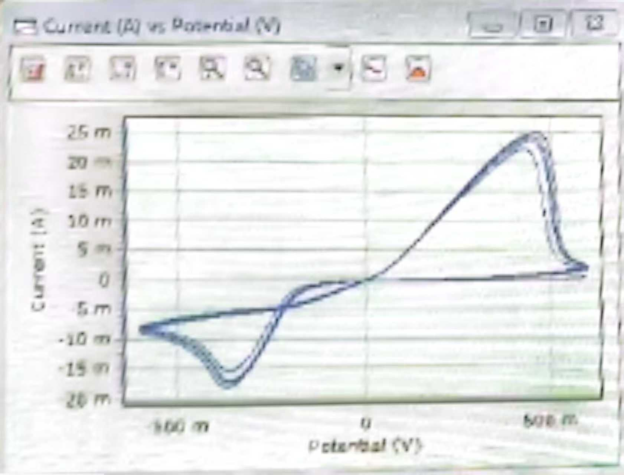
图1 循环伏安曲线
由图标可得，氧化峰和还原峰分别位于0.6V和-0.6V
六．思考题
1、就实验过程中铂丝表面的变化给出合理的解释。
在电化学沉积阶段，铂丝作为阴极，施加的负电压使溶液中的Cu²⁺被还原为金属铜，沉积在铂丝表面，导致铂丝表面逐渐覆盖一层红色的铜镀层。而在溶出阶段（反向电压扫描时），沉积的铜被氧化为Cu²⁺重新溶解到溶液中，铂丝表面镀层逐渐减少或消失，恢复其原有的金属光泽或变得较为暗淡。这一过程通过循环伏安法的氧化还原峰直观体现。
2、“铜的沉积和溶出”实验中主要发生了哪些反应？对应的峰电位是多少？
主要反应：
沉积（还原反应）：
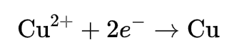
实验中若存在中间态Cu⁺，可能伴随反应：
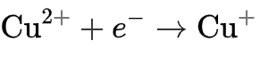
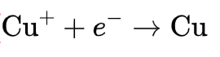

溶出（氧化反应）：
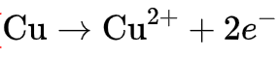

对应的峰电位：
还原峰电位（沉积）： 实验中循环伏安曲线在负电压方向（出现的-0.6V峰，对应Cu²⁺还原为Cu的电位。
氧化峰电位（溶出）： 正电压方向出现的0.6V的峰，对应Cu氧化为Cu²⁺的电位。

